理学療法評価表（肩関節）
◇患者情報◇
ID： 名前： 年齢： 歳 介護保険：無・有（要 介護・支援 1・2・3・4・5）
診断名：（右／左）肩関節周囲炎・腱板断裂（小・中・大・広範囲）・脱臼・その他（ )
スポーツ：－／＋（種目： 回数：週 回 時間： 1回約 時間)
◇理学療法評価◇
【問診】
既往歴：－／＋（ ）
手術歴：－／＋（ ）
現病歴：いつから
きっかけ（外傷歴－／＋ )
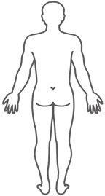
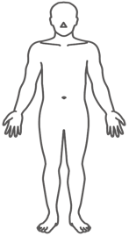
【疼痛】
安静時：－／＋（部位： ）
圧痛 ：－／＋（部位： ）
夜間痛：－／＋（部位： ）
動作時：－／＋（部位： ）
出現動作：挙上・外旋・結帯・その他（ ）
【アライメント】
肩甲骨：左右差 －／＋（ ）
胸椎（ 過伸展・過後弯・側屈 ( 右／左 )・回旋 ( 右／左 ) )
腰椎（ 過伸展・後弯・側屈 ( 右／左 )・回旋 ( 右／左 ) )
【ROM】
胸椎
伸展制限 −／＋ 屈曲制限−／＋（ 右／左 ） 回旋制限−／＋（ 右／左 ）
肩関節（自動）
屈曲（ ／ ） 外旋（ ／ ） 結帯（ ／ ）
肩関節（他動）
屈曲（ ／ ） 外転（ ／ ）
1st 外旋（ ／ ） 内旋（ ／ ）
2nd 外旋（ ／ ） 内旋（ ／ ）
3rd 外旋（ ／ ） 内旋（ ／ ）

【整形外科テスト】
背臥位：Combined Abduction Test （ ／ ） →肩後下方タイトネス
Horizontal Flexion Test （ ／ ） →肩後方タイトネス
腹臥位：僧帽筋下部線維筋力 （ ／ ） →僧帽筋下部線維
端座位：Scapula stability test （ ／ ） →肩甲帯stability
SLAP test （ ／ ） →後上方関節唇損傷
Speed test （ ／ ） →上腕二頭筋長頭腱
Yergason test （ ／ ） →上腕二頭筋長頭腱、上腕二頭筋腱
Elbow push test （ ／ ） →前鋸筋
Full can test （ ／ ） →棘上筋
Empty can test （ ／ ） →棘上筋
ISP test （ ／ ） →棘下筋
SSC test （ ／ ） →肩甲下筋
Belly press test （ ／ ） →肩甲下筋
Bear hug test （ ／ ） →肩甲下筋
Lift off test （ ／ ） →肩甲下筋

